İÇİNDEKİLER
1.1. Teknik Resim Revizyon İş Akışı 3
1.1.1. METRO İSTANBUL KURUMSAL ÇALIŞMA ALANI - Mozilla Firefox 3
1.1.2. METRO İSTANBUL KURUMSAL ÇALIŞMA ALANI - Mozilla Firefox 3
1.1.3. TEKNİK RESİM SÜREÇ BAŞLATMA EKRANI - Mozilla Firefox 4
1.1.4. TEKNİK RESİM SÜREÇ BAŞLATMA EKRANI - Mozilla Firefox 5
1.1.5. TEKNİK RESİM SÜREÇ BAŞLATMA EKRANI - Mozilla Firefox 6
1.1.6. Mozilla Firefox 7
1.1.7. Mozilla Firefox 8
1.1.8. Mozilla Firefox 9
1.1.9. Mozilla Firefox 10
1.1.10. Mozilla Firefox 10
1.1.11. Mozilla Firefox 11
1.1.12. Mozilla Firefox 11
1.1.13. TEKNİK RESİM SÜREÇ BAŞLATMA EKRANI - Mozilla Firefox 12
1.1.14. TEKNİK RESİM SÜREÇ BAŞLATMA EKRANI - Mozilla Firefox 13
1.1.15. TEKNİK RESİM SÜREÇ BAŞLATMA EKRANI - Mozilla Firefox 14
1.1.16. Ekle: Doküman - Mozilla Firefox 15
1.1.17. Dosya gönder 15
1.1.18. Dosya gönder 16
1.1.19. Ekle: Doküman - Mozilla Firefox 17
1.1.20. TEKNİK RESİM SÜREÇ BAŞLATMA EKRANI - Mozilla Firefox 18
1.1.21. TEKNİK RESİM SÜREÇ BAŞLATMA EKRANI - Mozilla Firefox 18
1.1.22. TEKNİK RESİM SÜREÇ BAŞLATMA EKRANI - Mozilla Firefox 19
1.1.23. TEKNİK RESİM SÜREÇ BAŞLATMA EKRANI - Mozilla Firefox 19
1.1.24. TEKNİK RESİM SÜREÇ BAŞLATMA EKRANI - Mozilla Firefox 20
1.1.25. Select IlgiliBirim - Mozilla Firefox 20
1.1.26. Select IlgiliBirim - Mozilla Firefox 21
1.1.27. TEKNİK RESİM SÜREÇ BAŞLATMA EKRANI - Mozilla Firefox 22
1.1.28. TEKNİK RESİM SÜREÇ BAŞLATMA EKRANI - Mozilla Firefox 23
1.1.29. İş Akışı Adımı: Teknik Resim - 22/12/2017 - Mozilla Firefox 23
1.1.30. METRO İSTANBUL KURUMSAL ÇALIŞMA ALANI - Mozilla Firefox 24
1.1.31. Görevler Yönet - Mozilla Firefox 25
1.1.32. Görevler Yönet - Mozilla Firefox 26
1.1.33. İş Akışı Adımı: Teknik Resim - 22/12/2017 - TEKNİK RESİM KONTROL GRUBU - Mozilla Firefox 27
1.1.34. İş Akışı Adımı: Teknik Resim - 22/12/2017 - TEKNİK RESİM KONTROL GRUBU - Mozilla Firefox 28
1.1.35. TEKNİK RESİM SÜRECİ TRKG ONAY EKRANI - Mozilla Firefox 29
1.1.36. TEKNİK RESİM SÜRECİ TRKG ONAY EKRANI - Mozilla Firefox 29
1.1.37. TEKNİK RESİM SÜRECİ TRKG ONAY EKRANI - Mozilla Firefox 30
1.1.38. Ekle: Doküman - Mozilla Firefox 30
1.1.39. Dosya gönder 31
1.1.40. Dosya gönder 32
1.1.41. Ekle: Doküman - Mozilla Firefox 33
1.1.42. Ekle: Doküman - Mozilla Firefox 34
1.1.43. Ekle: Doküman - Mozilla Firefox 35
1.1.44. TEKNİK RESİM SÜRECİ TRKG ONAY EKRANI - Mozilla Firefox 36
1.1.45. TEKNİK RESİM SÜRECİ TRKG ONAY EKRANI - Mozilla Firefox 37
1.1.46. TEKNİK RESİM SÜRECİ TRKG ONAY EKRANI - Mozilla Firefox 38
1.1.47. TEKNİK RESİM SÜRECİ TRKG ONAY EKRANI - Mozilla Firefox 39
1.1.48. METRO İSTANBUL KURUMSAL ÇALIŞMA ALANI - Mozilla Firefox 39
1.1.49. Görevler Yönet - Mozilla Firefox 40
1.1.50. Görevler Yönet - Mozilla Firefox 41
1.1.51. TEKNİK RESİM SÜRECİ TALEP EDEN ONAY EKRANI - Mozilla Firefox 42
1.1.52. TEKNİK RESİM SÜRECİ TALEP EDEN ONAY EKRANI - Mozilla Firefox 43
1.1.53. TEKNİK RESİM SÜRECİ TALEP EDEN ONAY EKRANI - Mozilla Firefox 43
1.1.54. TEKNİK RESİM SÜRECİ TALEP EDEN ONAY EKRANI - Mozilla Firefox 44
1.1.55. TEKNİK RESİM SÜRECİ TALEP EDEN ONAY EKRANI - Mozilla Firefox 45
1.1.56. METRO İSTANBUL KURUMSAL ÇALIŞMA ALANI - Mozilla Firefox 45
1.1.57. Görevler Yönet - Mozilla Firefox 46
1.1.58. Görevler Yönet - Mozilla Firefox 47
1.1.59. İş Akışı Adımı: Teknik Resim - 22/12/2017 - TEKNİK RESİM ONAY GRUBU - Mozilla Firefox 48
1.1.60. İş Akışı Adımı: Teknik Resim - 22/12/2017 - TEKNİK RESİM ONAY GRUBU - Mozilla Firefox 49
1.1.61. TEKNİK RESİM SÜRECİ TROG ONAY EKRANI - Mozilla Firefox 50
1.1.62. TEKNİK RESİM SÜRECİ TROG ONAY EKRANI - Mozilla Firefox 51
1.1.63. TEKNİK RESİM SÜRECİ TROG ONAY EKRANI - Mozilla Firefox 51
1.1.64. TEKNİK RESİM SÜRECİ TROG ONAY EKRANI - Mozilla Firefox 52
1.1.65. TEKNİK RESİM SÜRECİ TROG ONAY EKRANI - Mozilla Firefox 53
1.1.66. TEKNİK RESİM SÜRECİ TROG ONAY EKRANI - Mozilla Firefox 54
1.1.67. Görevler Yönet - Mozilla Firefox 54
1.1.68. METRO İSTANBUL KURUMSAL ÇALIŞMA ALANI - Mozilla Firefox 55
1.1.69. Araç Sistemleri - Mozilla Firefox 56
1.1.70. Araç Sistemleri - Mozilla Firefox 57
1.1.71. Teknik Resimler - Mozilla Firefox 58
1.1.72. Talaşlı - Mozilla Firefox 59
1.1.73. UTR01.00005 - Teknik Resim Test Süreci - Rev_01 - Mozilla Firefox 59
1.1.74. UTR01.00005 - Teknik Resim Test Süreci - Rev_01 - Mozilla Firefox 60
1.1.75. UTR01.00005 - Teknik Resim Test Süreci - Rev_01 - Mozilla Firefox 61
1.1.76. UTR01.00005 - Teknik Resim Test Süreci - Rev_01 - Mozilla Firefox 62
1.1.77. Doküman Özellikler: UTR01.00005 - Teknik Resim Test Süreci - Rev_01.docx - Mozilla Firefox 63
1.1.78. Doküman Özellikler: UTR01.00005 - Teknik Resim Test Süreci - Rev_01.docx - Mozilla Firefox 64
1.1.79. UTR01.00005 - Teknik Resim Test Süreci - Rev_01 - Mozilla Firefox 65

  - Teknik Resim Revizyon İş Akışı
    - METRO İSTANBUL KURUMSAL ÇALIŞMA ALANI - Mozilla Firefox

NOT: Başlatan kullanıcı Active Directory de OTX_İlgili şefliğindeki kullanıcı grubunda bulunması gerekmektedir. Onay ve süreç yönetimi için OTX_Teknik_Resim_Cizim_Grubu, OTX_Teknik_Resim_Kontrol_Grubu, OTX_Teknik_Resim_Onay_Grubu nda bulunmalıdır.
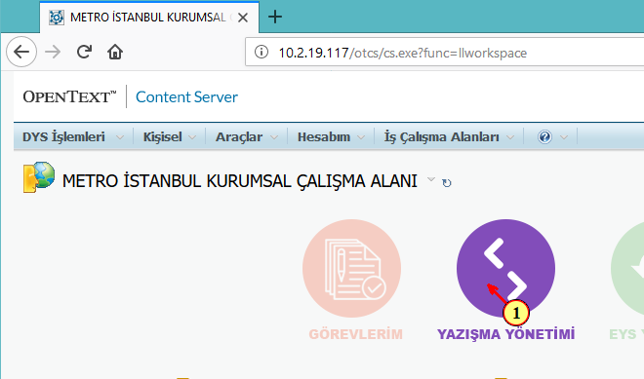
(1) öğesine tıklayın.
    - METRO İSTANBUL KURUMSAL ÇALIŞMA ALANI - Mozilla Firefox
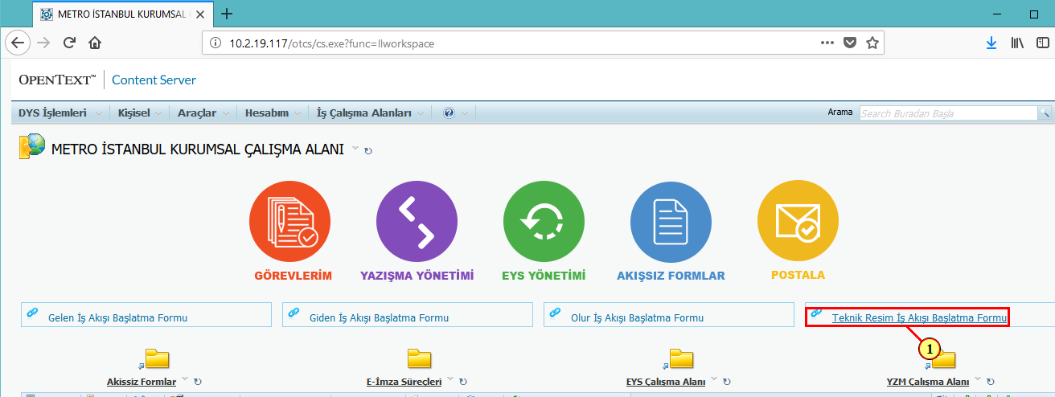
(1) Teknik Resim İş Akışı Başlatma Formu öğesine tıklayın.
    - TEKNİK RESİM SÜREÇ BAŞLATMA EKRANI - Mozilla Firefox
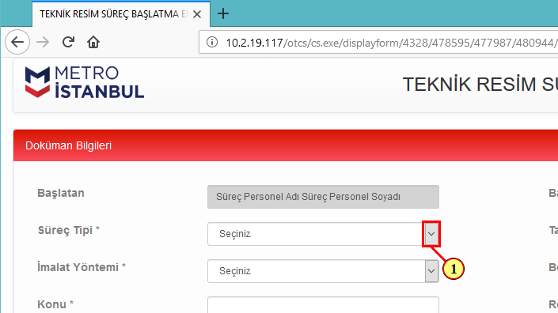
(1) düğmesine tıklamak açılır listeyi açar.
    - TEKNİK RESİM SÜREÇ BAŞLATMA EKRANI - Mozilla Firefox
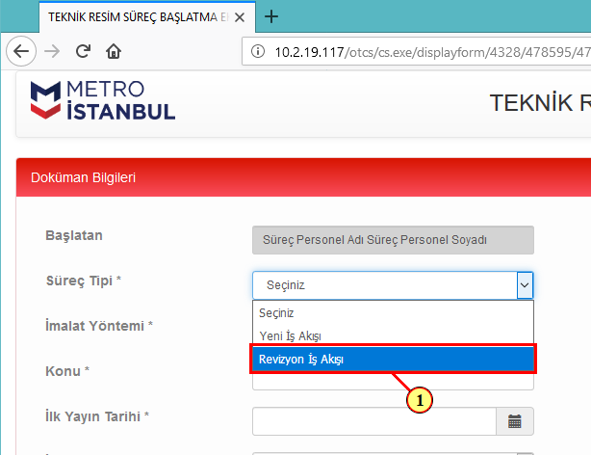
(1) Revizyon İş Akışı girişine tıklandığında giriş seçilir.
    - TEKNİK RESİM SÜREÇ BAŞLATMA EKRANI - Mozilla Firefox
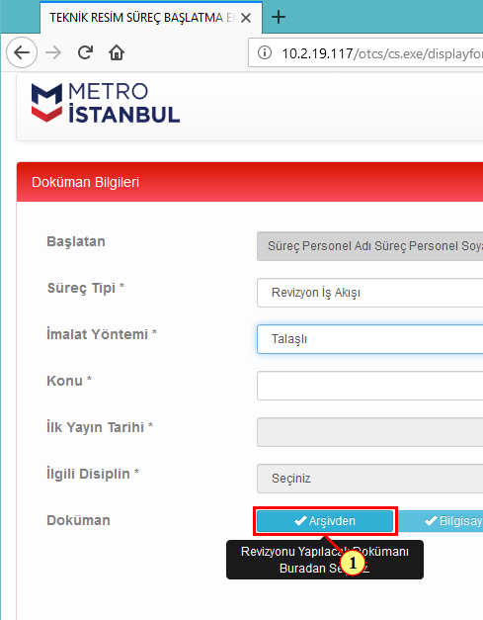
(1)  Arşivden öğesine tıklayın.
    - Mozilla Firefox
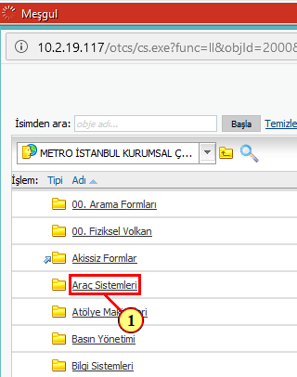
(1) Araç Sistemleri öğesine tıklayın.
    - Mozilla Firefox
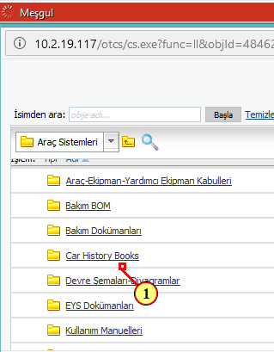
(1) Ekranı istenilen konuma getirmek için fare tekerleğini aşağı döndürün
    - Mozilla Firefox
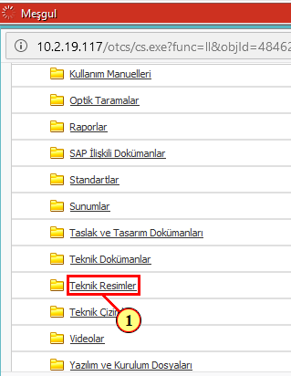
(1) Teknik Resimler öğesine tıklayın.
    - Mozilla Firefox
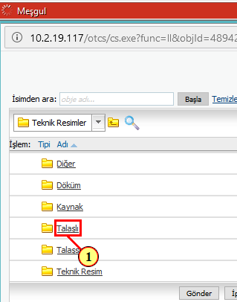
(1) Talaşlı öğesine tıklayın.
    - Mozilla Firefox
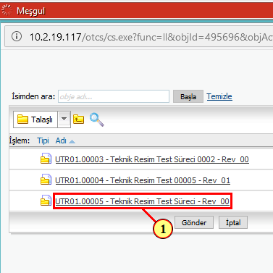
(1) UTR01.00005 - Teknik Resim Test Süreci - Rev_00 öğesine tıklayın.
    - Mozilla Firefox
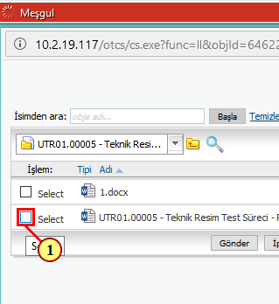
(1) Select öğesine tıklayın.
    - Mozilla Firefox
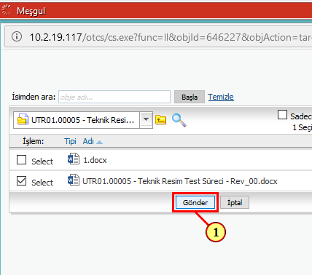
(1) Gönder öğesine tıklayın.
    - TEKNİK RESİM SÜREÇ BAŞLATMA EKRANI - Mozilla Firefox
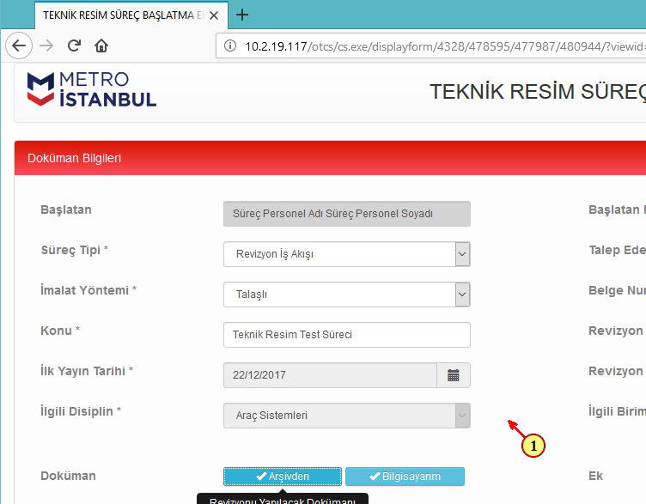
(1) öğesine tıklayın.
    - TEKNİK RESİM SÜREÇ BAŞLATMA EKRANI - Mozilla Firefox
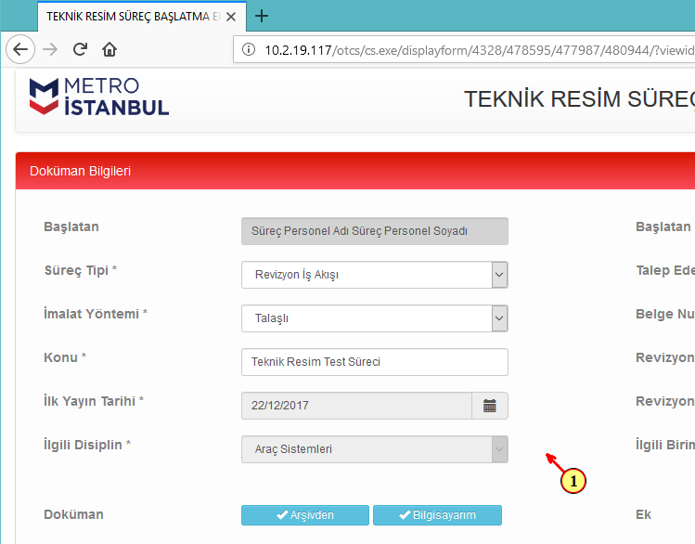
(1) öğesine tıklayın.
    - TEKNİK RESİM SÜREÇ BAŞLATMA EKRANI - Mozilla Firefox
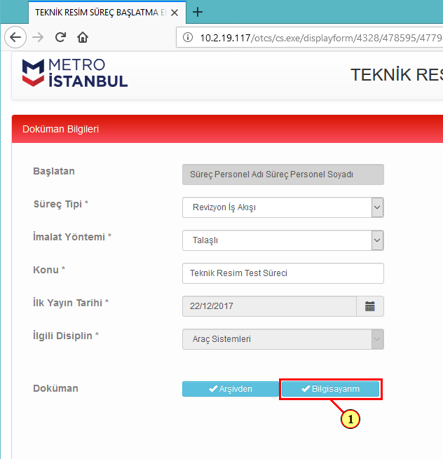
(1) öğesine tıklayın.
    - Ekle: Doküman - Mozilla Firefox
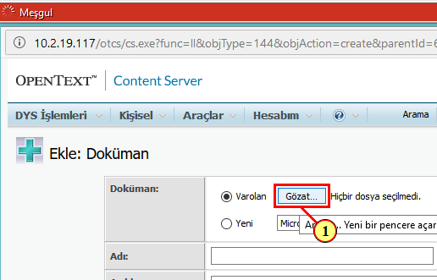
(1) Gözat… öğesine tıklayın.
    - Dosya gönder
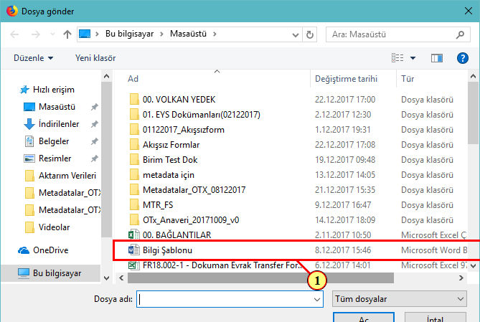
(1) Ad girişine tıklandığında giriş seçilir.
    - Dosya gönder
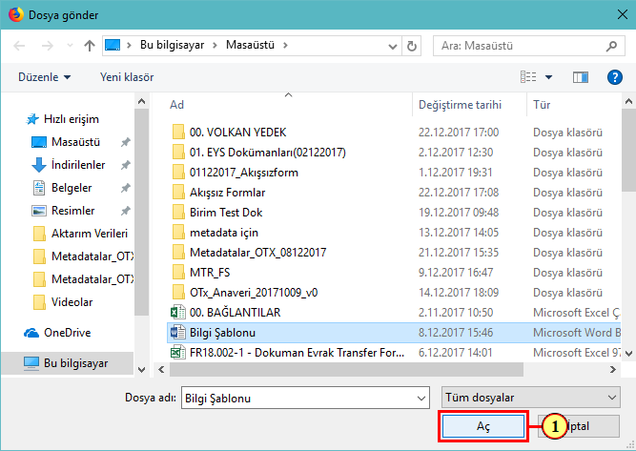
(1) Aç öğesine tıklayın.
Ayrıca Alt+a tuşuna basabilirsiniz.
    - Ekle: Doküman - Mozilla Firefox
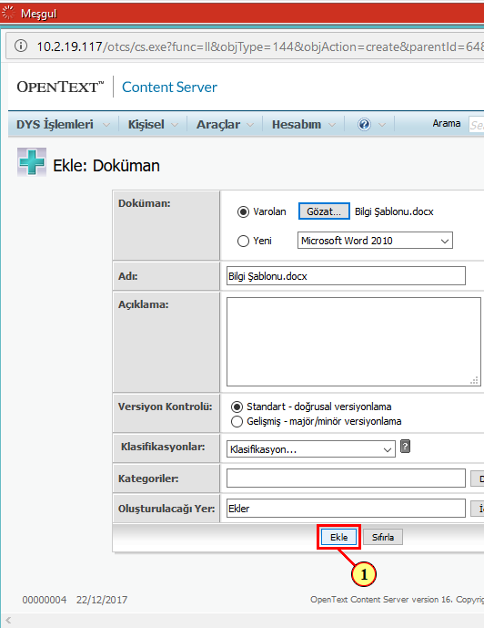
(1) Ekle öğesine tıklayın.
    - TEKNİK RESİM SÜREÇ BAŞLATMA EKRANI - Mozilla Firefox
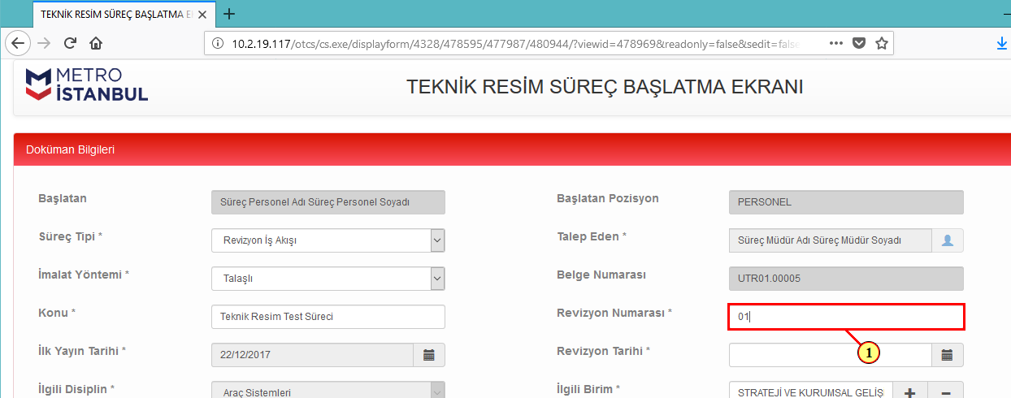
(1) Revizyon Numarası alanı doldurulur.
    - TEKNİK RESİM SÜREÇ BAŞLATMA EKRANI - Mozilla Firefox
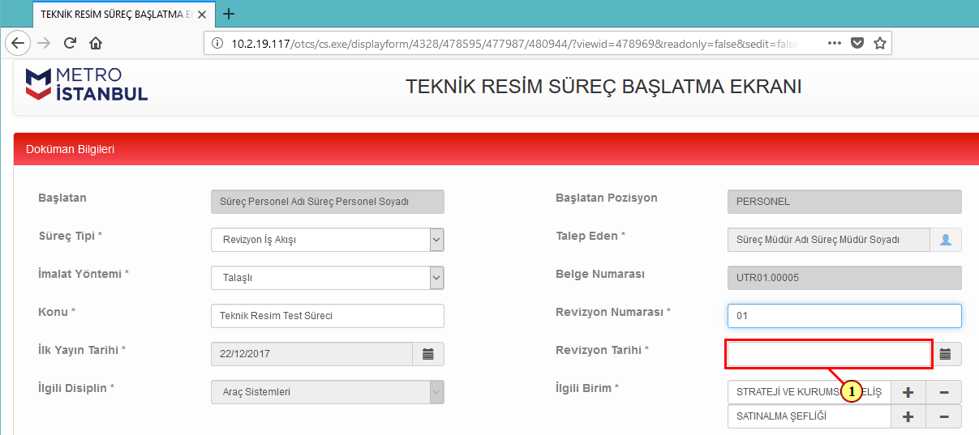
(1) öğesine tıklayın.
    - TEKNİK RESİM SÜREÇ BAŞLATMA EKRANI - Mozilla Firefox
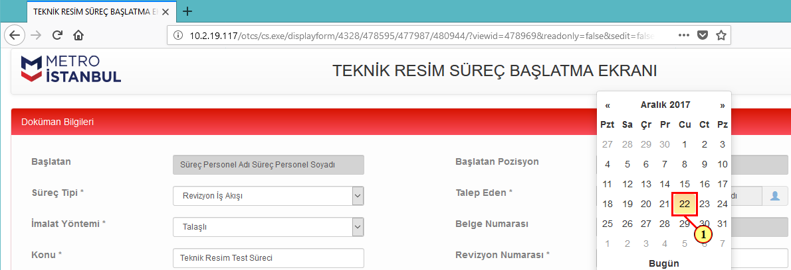
(1) öğesine tıklayın.
    - TEKNİK RESİM SÜREÇ BAŞLATMA EKRANI - Mozilla Firefox
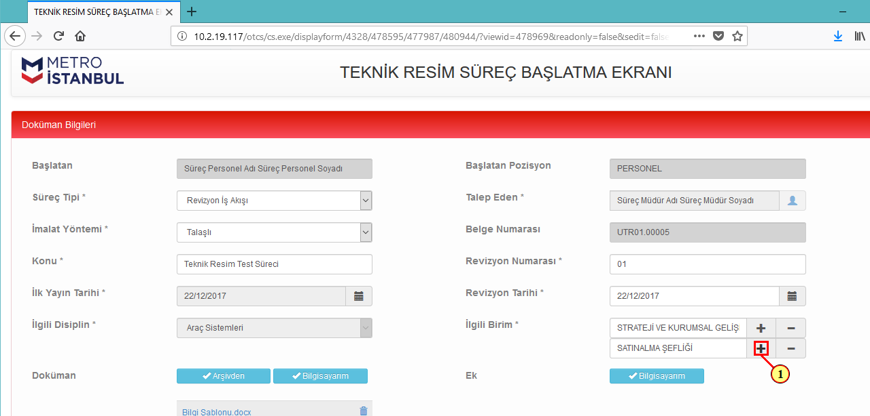
(1) + öğesine tıklayın.
    - TEKNİK RESİM SÜREÇ BAŞLATMA EKRANI - Mozilla Firefox
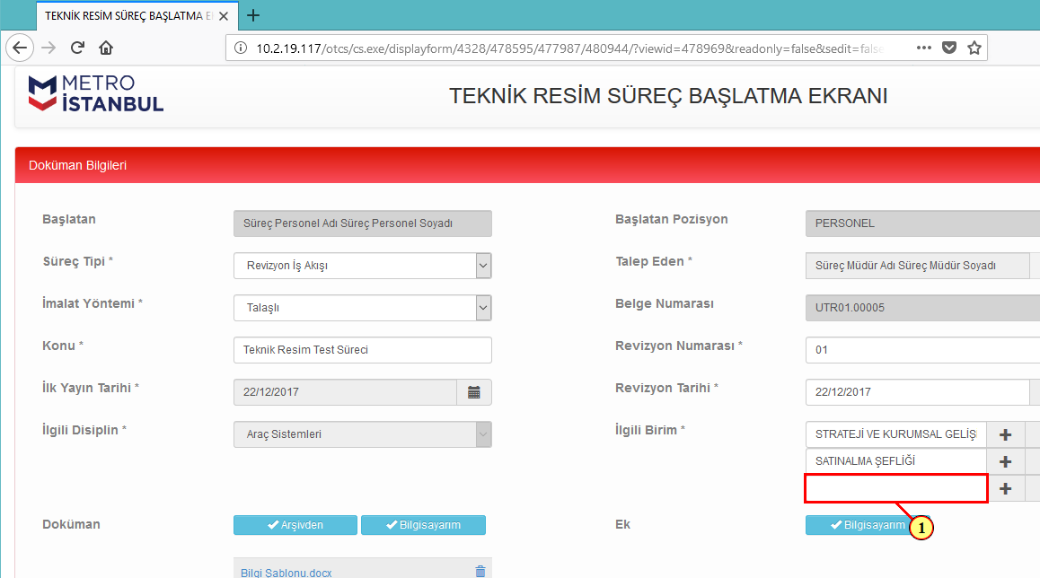
(1) alanı temizlenir.
    - Select IlgiliBirim - Mozilla Firefox
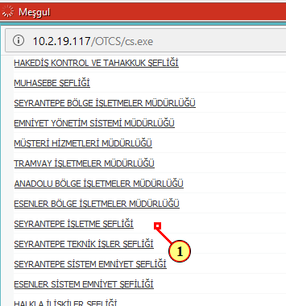
(1) Ekranı istenilen konuma getirmek için fare tekerleğini aşağı döndürün
    - Select IlgiliBirim - Mozilla Firefox
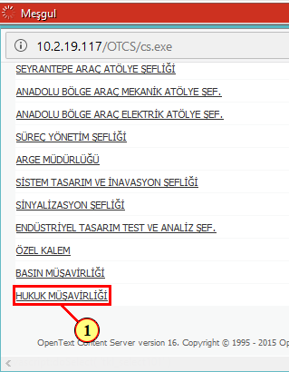
(1) HUKUK MÜŞAVİRLİĞİ öğesine tıklayın.
    - TEKNİK RESİM SÜREÇ BAŞLATMA EKRANI - Mozilla Firefox
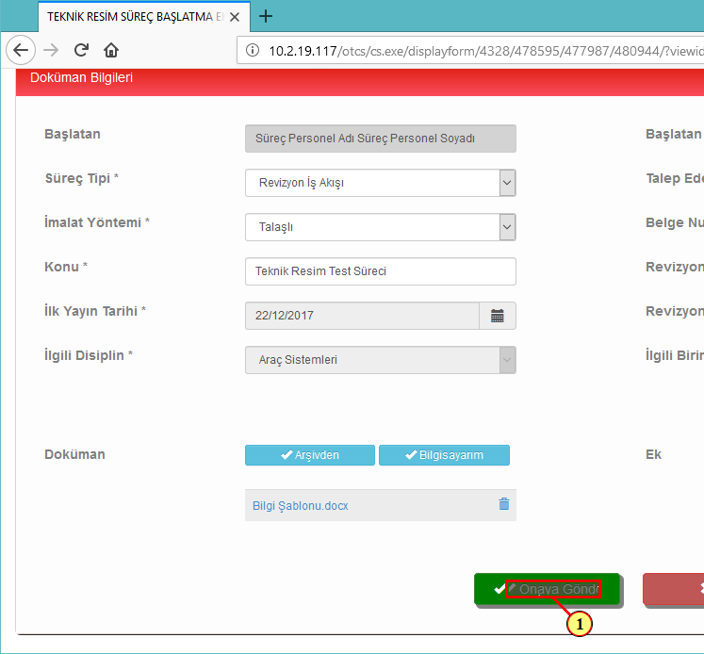
(1) Onaya Gönder alanı temizlenir.
    - TEKNİK RESİM SÜREÇ BAŞLATMA EKRANI - Mozilla Firefox
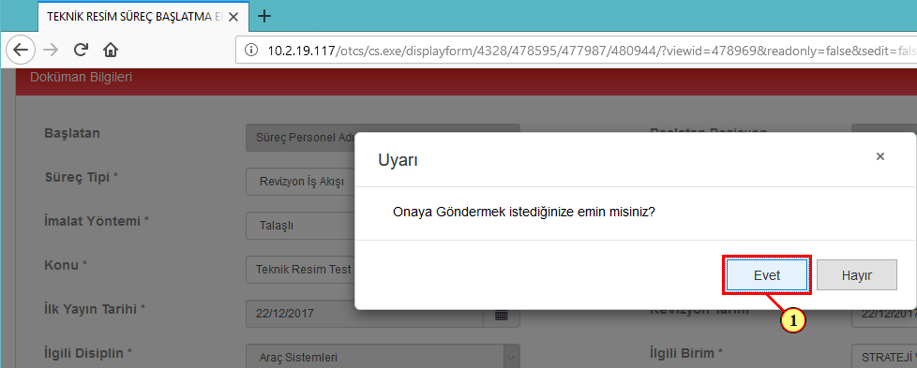
(1) Evet 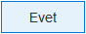 öğesine tıklayın.
    - İş Akışı Adımı: Teknik Resim - 22/12/2017 - Mozilla Firefox
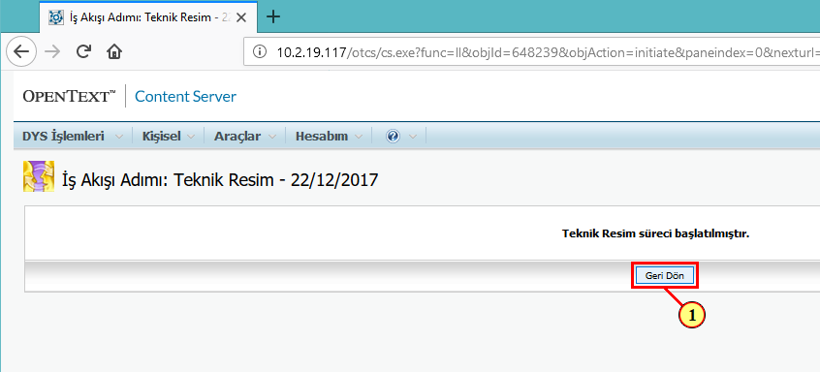
(1) Geri Dön öğesine tıklayın.
    - METRO İSTANBUL KURUMSAL ÇALIŞMA ALANI - Mozilla Firefox
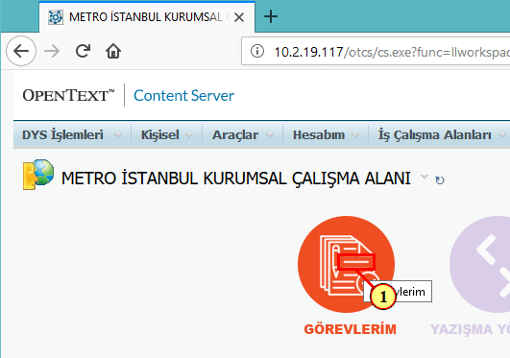
(1) öğesine tıklayın.
    - Görevler Yönet - Mozilla Firefox
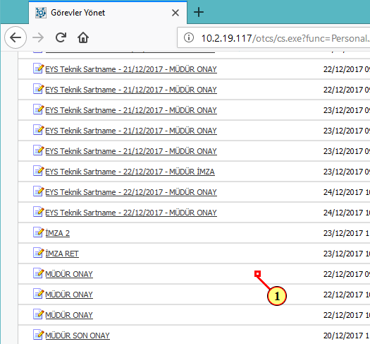
(1) Ekranı istenilen konuma getirmek için fare tekerleğini aşağı döndürün
    - Görevler Yönet - Mozilla Firefox
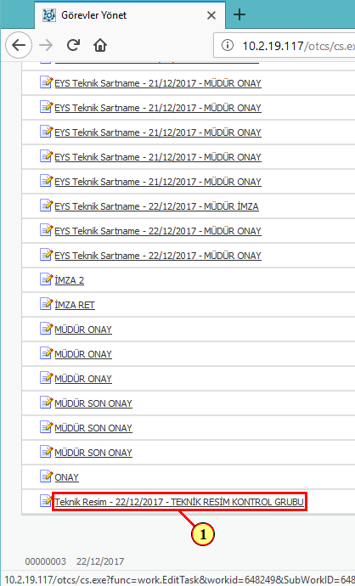
(1) Teknik Resim - 22/12/2017 - TEKNİK RESİM KONTROL GRUBU öğesine tıklayın.
    - İş Akışı Adımı: Teknik Resim - 22/12/2017 - TEKNİK RESİM KONTROL GRUBU - Mozilla Firefox
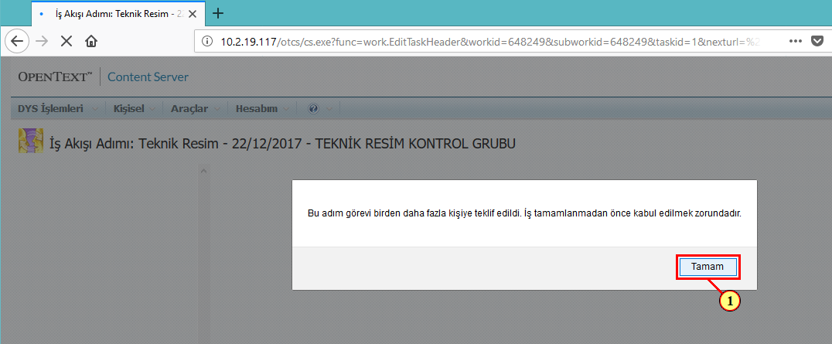
(1) Tamam öğesine tıklayın.
    - İş Akışı Adımı: Teknik Resim - 22/12/2017 - TEKNİK RESİM KONTROL GRUBU - Mozilla Firefox
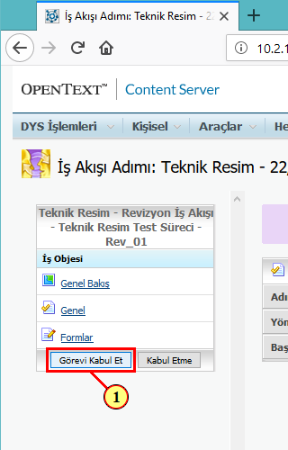
(1) Görevi Kabul Et öğesine tıklayın.
    - TEKNİK RESİM SÜRECİ TRKG ONAY EKRANI - Mozilla Firefox
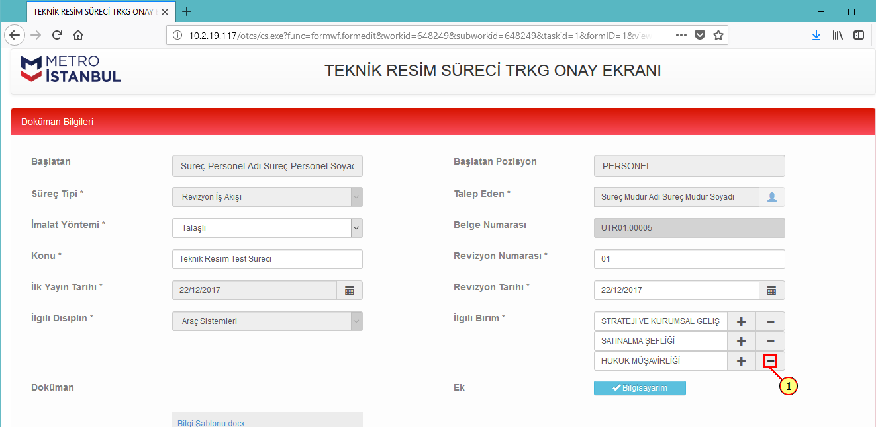
(1) − öğesine tıklayın.
    - TEKNİK RESİM SÜRECİ TRKG ONAY EKRANI - Mozilla Firefox
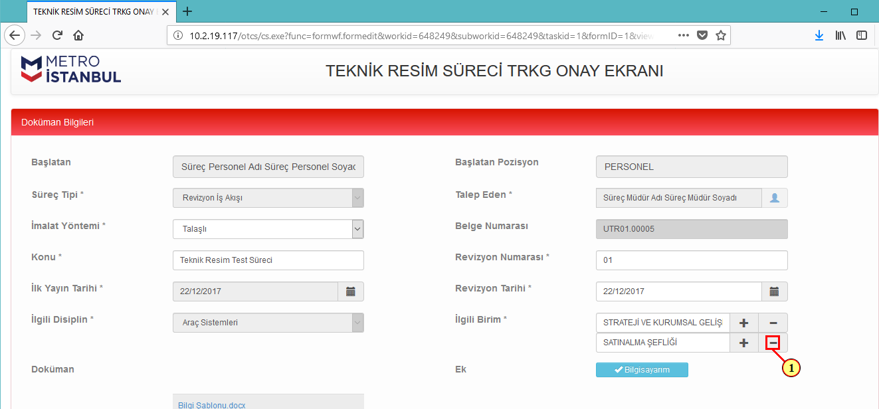
(1) − öğesine tıklayın.
    - TEKNİK RESİM SÜRECİ TRKG ONAY EKRANI - Mozilla Firefox
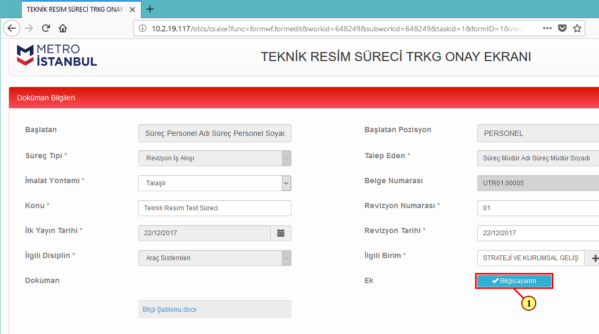
(1)  Bilgisayarım öğesine tıklayın.
    - Ekle: Doküman - Mozilla Firefox
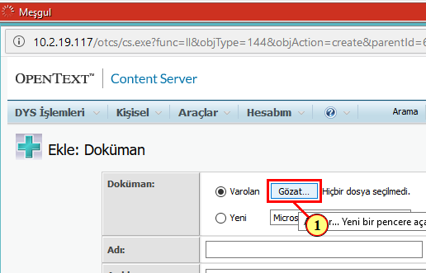
(1) Gözat… öğesine tıklayın.
    - Dosya gönder
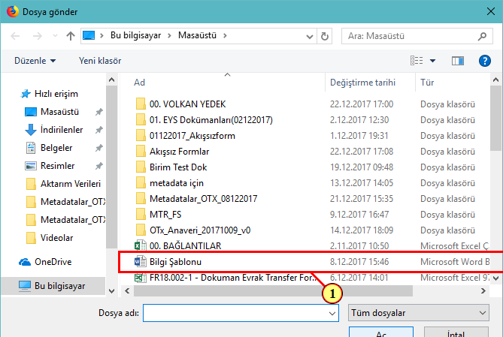
(1) Ad girişine tıklandığında giriş seçilir.
    - Dosya gönder
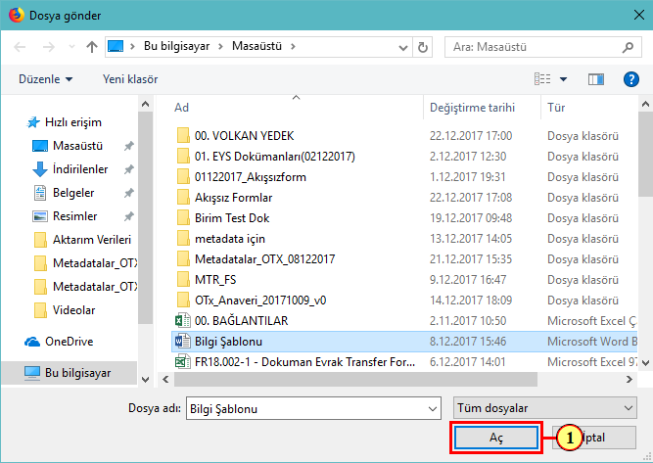
(1) Aç öğesine tıklayın.
Ayrıca Alt+a tuşuna basabilirsiniz.
    - Ekle: Doküman - Mozilla Firefox
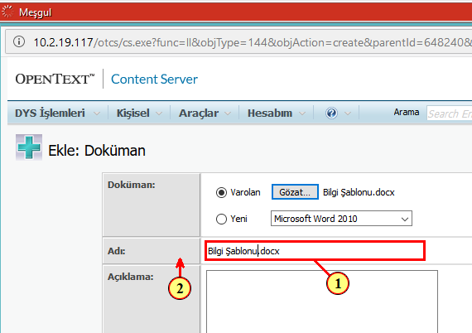
(1) Adı: alanı doldurulur.
(2) öğesine bırakın.
    - Ekle: Doküman - Mozilla Firefox
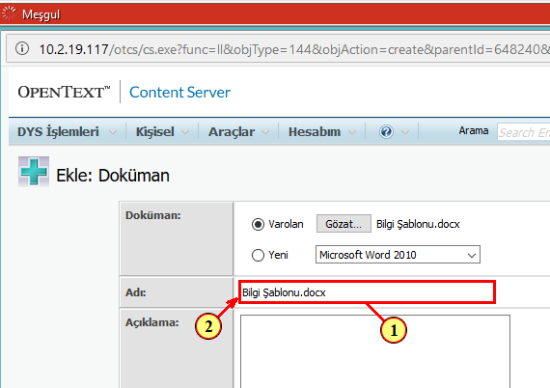
(1) Adı: alanı temizlenir.
(2) öğesine bırakın.
    - Ekle: Doküman - Mozilla Firefox
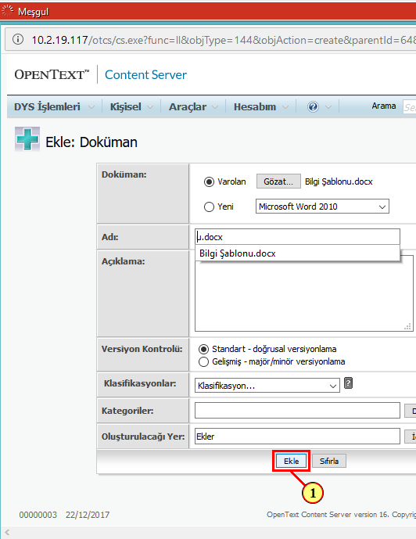
(1) Ekle öğesine tıklayın.
    - TEKNİK RESİM SÜRECİ TRKG ONAY EKRANI - Mozilla Firefox
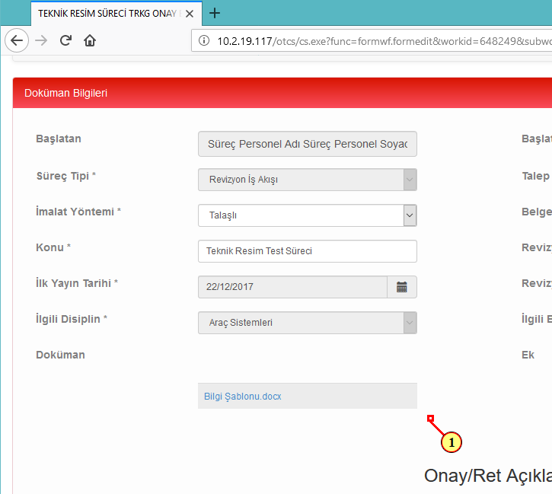
(1) Ekranı istenilen konuma getirmek için fare tekerleğini aşağı döndürün
    - TEKNİK RESİM SÜRECİ TRKG ONAY EKRANI - Mozilla Firefox
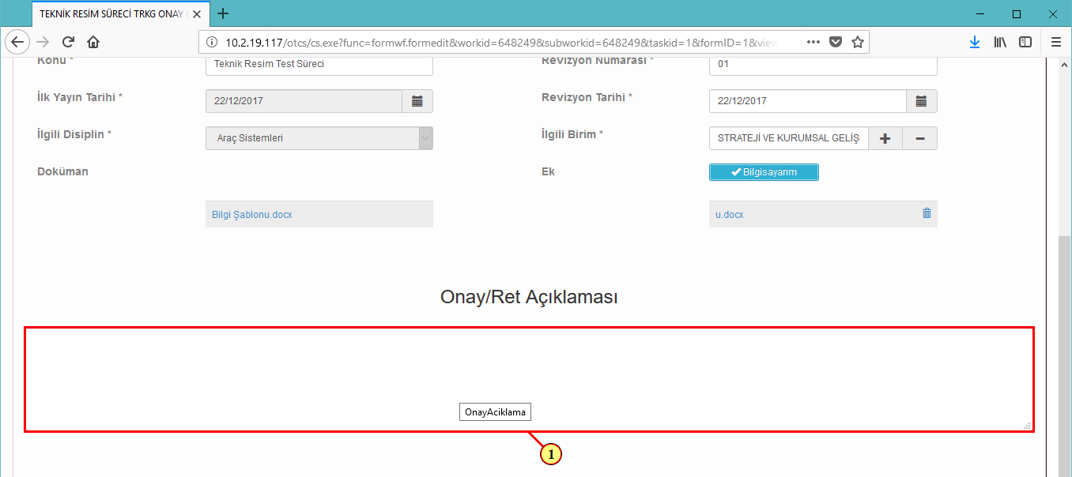
(1) OnayAciklama alanı temizlenir.
    - TEKNİK RESİM SÜRECİ TRKG ONAY EKRANI - Mozilla Firefox
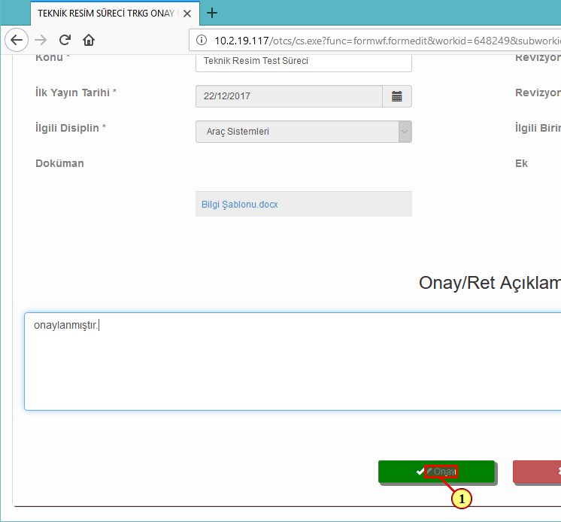
(1) Onayla alanı temizlenir.
    - TEKNİK RESİM SÜRECİ TRKG ONAY EKRANI - Mozilla Firefox
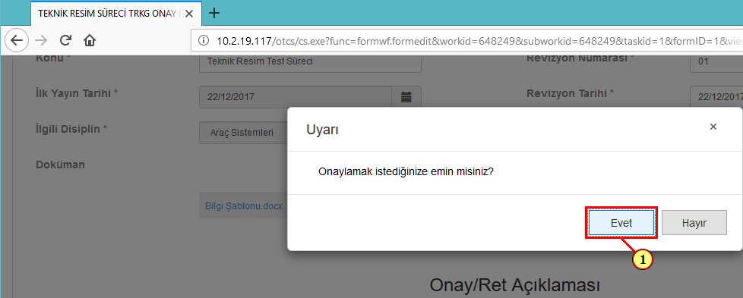
(1) Evet öğesine tıklayın.
    - METRO İSTANBUL KURUMSAL ÇALIŞMA ALANI - Mozilla Firefox
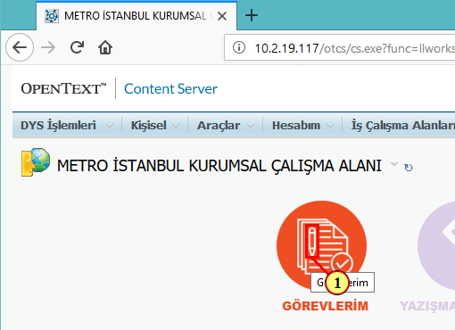
(1) öğesine tıklayın.
    - Görevler Yönet - Mozilla Firefox
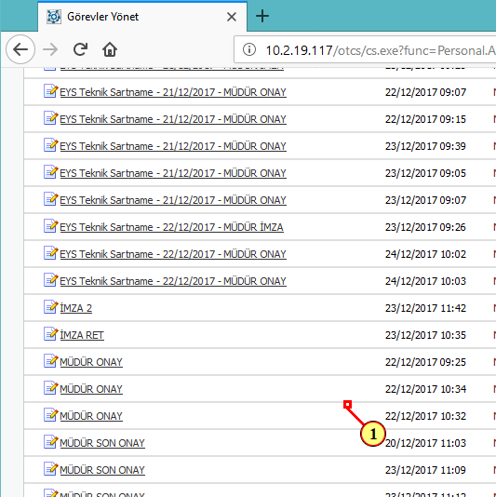
(1) Ekranı istenilen konuma getirmek için fare tekerleğini aşağı döndürün
    - Görevler Yönet - Mozilla Firefox
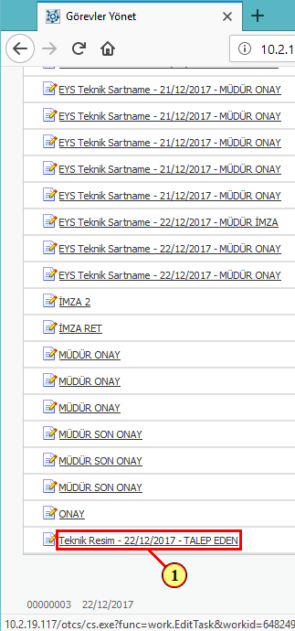
(1) Teknik Resim - 22/12/2017 - TALEP EDEN öğesine tıklayın.
    - TEKNİK RESİM SÜRECİ TALEP EDEN ONAY EKRANI - Mozilla Firefox
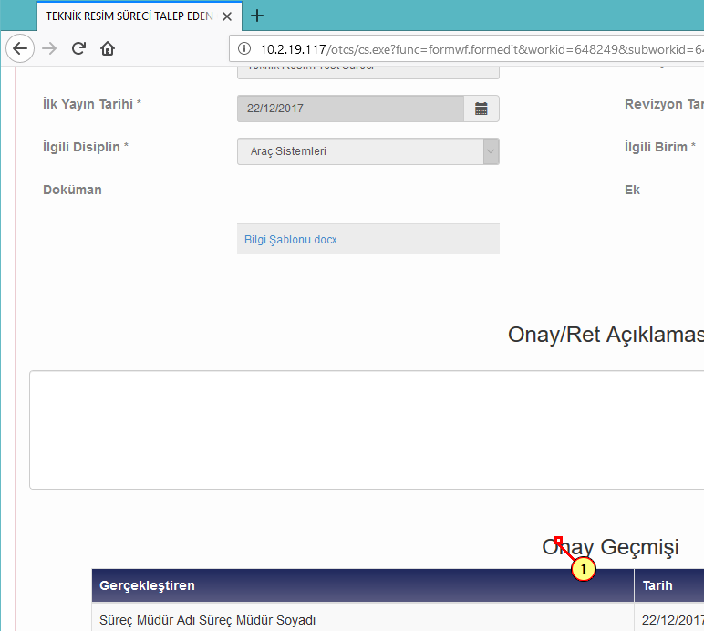
(1) Ekranı istenilen konuma getirmek için fare tekerleğini aşağı döndürün
    - TEKNİK RESİM SÜRECİ TALEP EDEN ONAY EKRANI - Mozilla Firefox
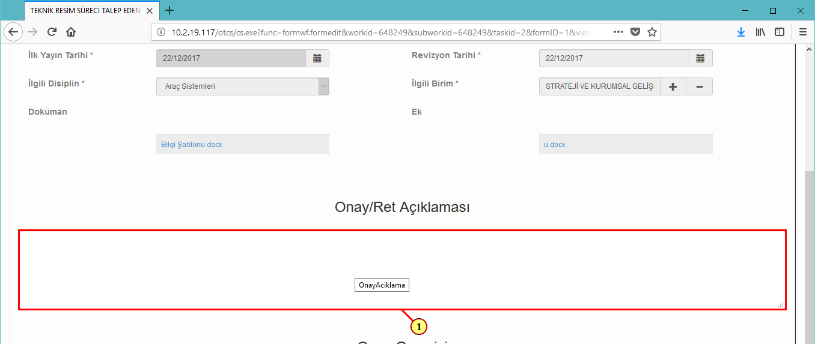
(1) OnayAciklama alanı temizlenir.
    - TEKNİK RESİM SÜRECİ TALEP EDEN ONAY EKRANI - Mozilla Firefox
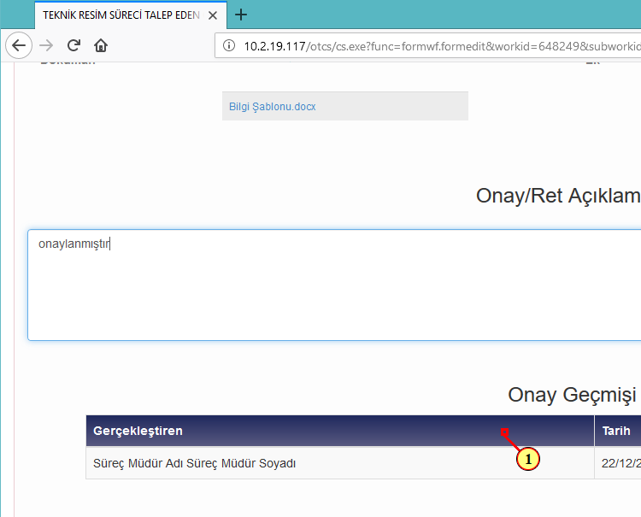
(1) Ekranı istenilen konuma getirmek için fare tekerleğini aşağı döndürün
    - TEKNİK RESİM SÜRECİ TALEP EDEN ONAY EKRANI - Mozilla Firefox
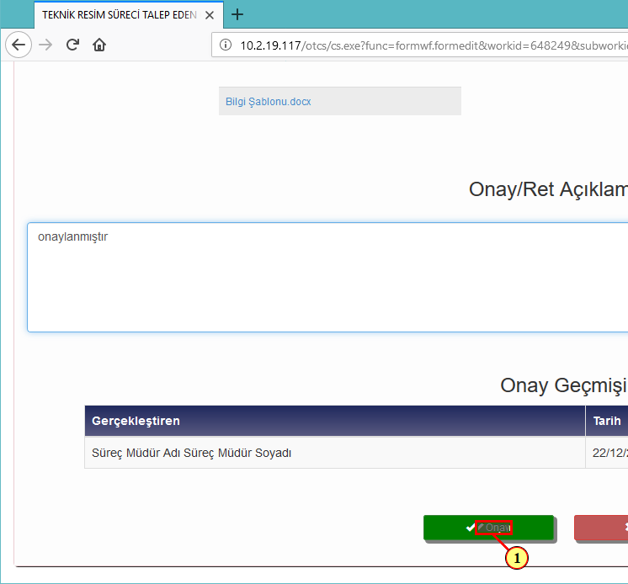
(1) Onayla alanı temizlenir.
    - TEKNİK RESİM SÜRECİ TALEP EDEN ONAY EKRANI - Mozilla Firefox
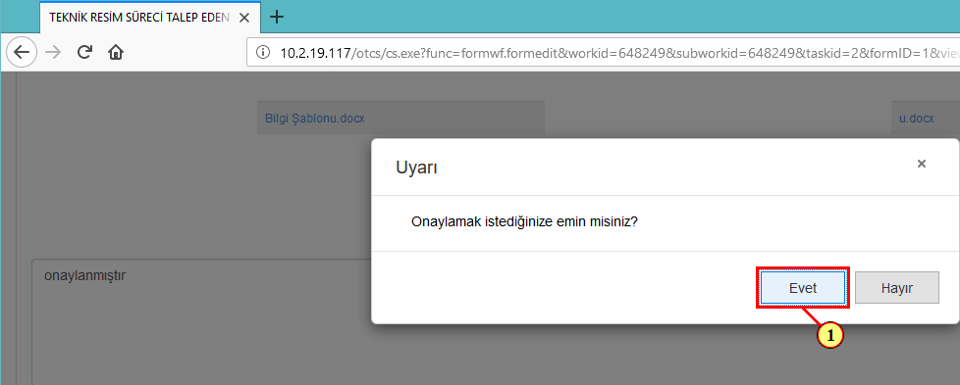
(1) Evet öğesine tıklayın.
    - METRO İSTANBUL KURUMSAL ÇALIŞMA ALANI - Mozilla Firefox
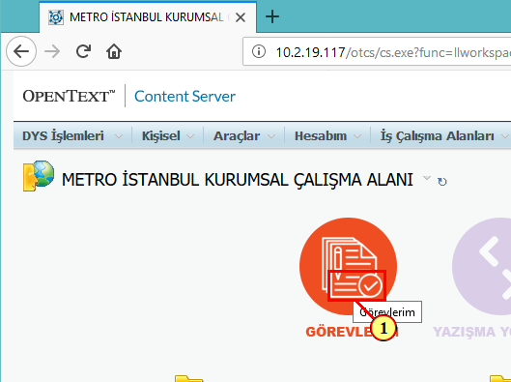
(1) öğesine tıklayın.
    - Görevler Yönet - Mozilla Firefox
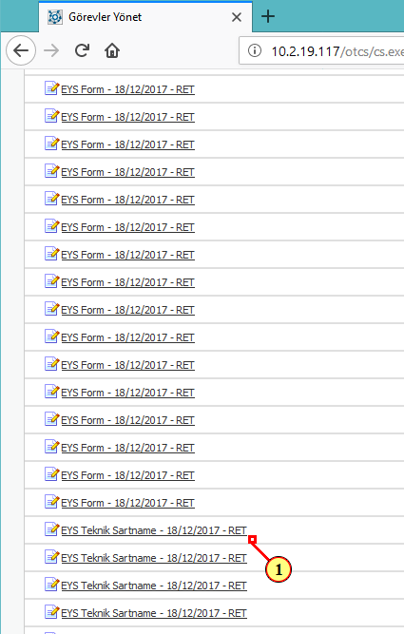
(1) Ekranı istenilen konuma getirmek için fare tekerleğini aşağı döndürün
    - Görevler Yönet - Mozilla Firefox
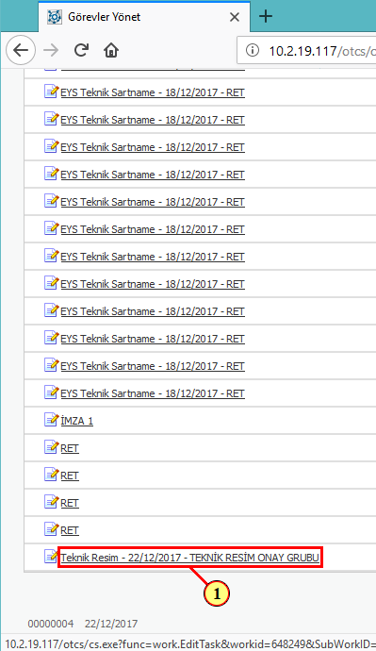
(1) Teknik Resim - 22/12/2017 - TEKNİK RESİM ONAY GRUBU öğesine tıklayın.
    - İş Akışı Adımı: Teknik Resim - 22/12/2017 - TEKNİK RESİM ONAY GRUBU - Mozilla Firefox
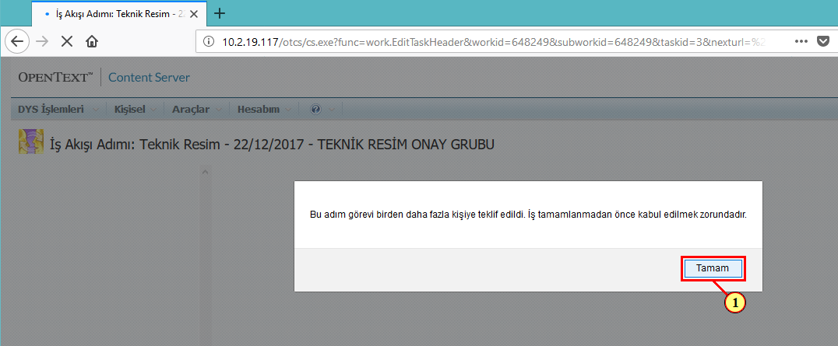
(1) Tamam öğesine tıklayın.
    - İş Akışı Adımı: Teknik Resim - 22/12/2017 - TEKNİK RESİM ONAY GRUBU - Mozilla Firefox
(1) Görevi Kabul Et öğesine tıklayın.
    - TEKNİK RESİM SÜRECİ TROG ONAY EKRANI - Mozilla Firefox
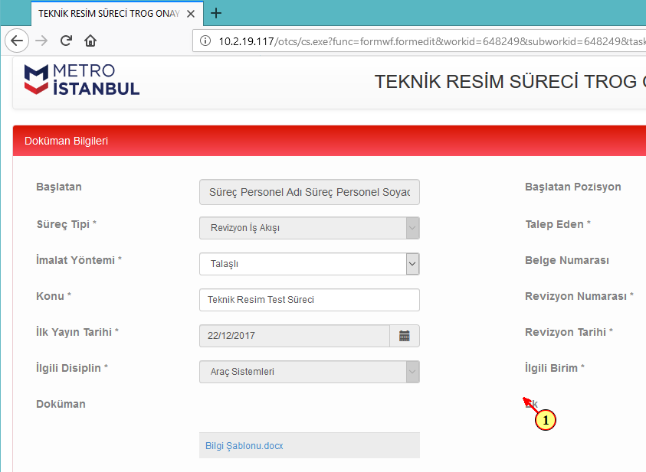
(1) öğesine tıklayın.
    - TEKNİK RESİM SÜRECİ TROG ONAY EKRANI - Mozilla Firefox
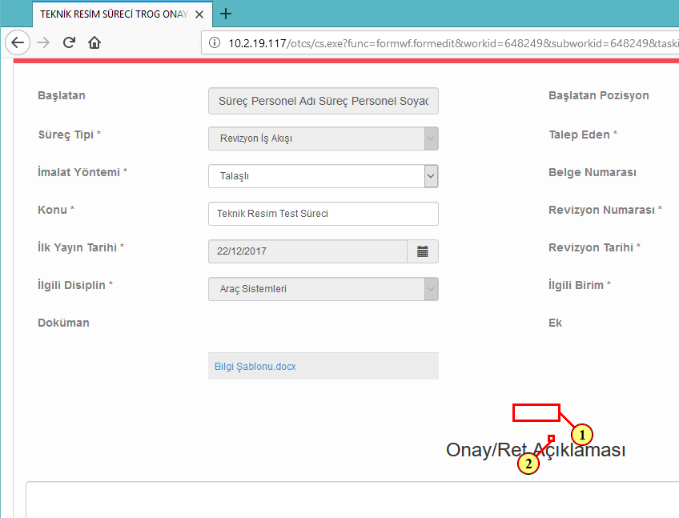
    - TEKNİK RESİM SÜRECİ TROG ONAY EKRANI - Mozilla Firefox
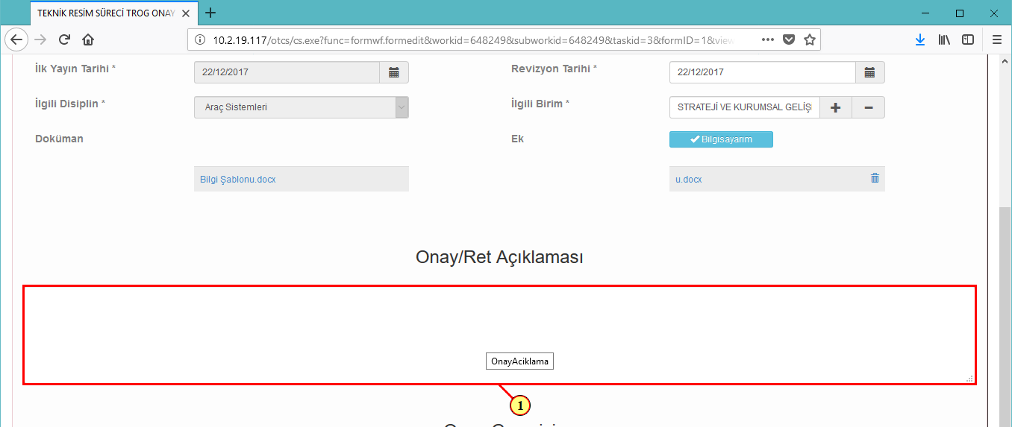
(1) OnayAciklama alanı temizlenir.
    - TEKNİK RESİM SÜRECİ TROG ONAY EKRANI - Mozilla Firefox
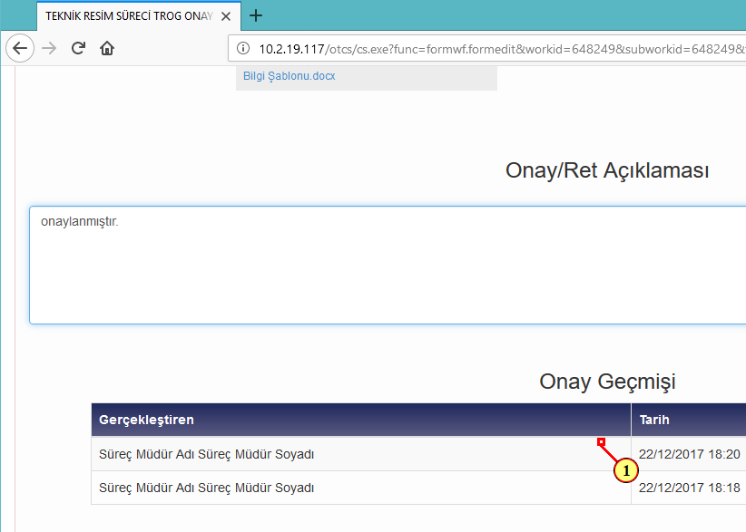
(1) Ekranı istenilen konuma getirmek için fare tekerleğini aşağı döndürün
    - TEKNİK RESİM SÜRECİ TROG ONAY EKRANI - Mozilla Firefox
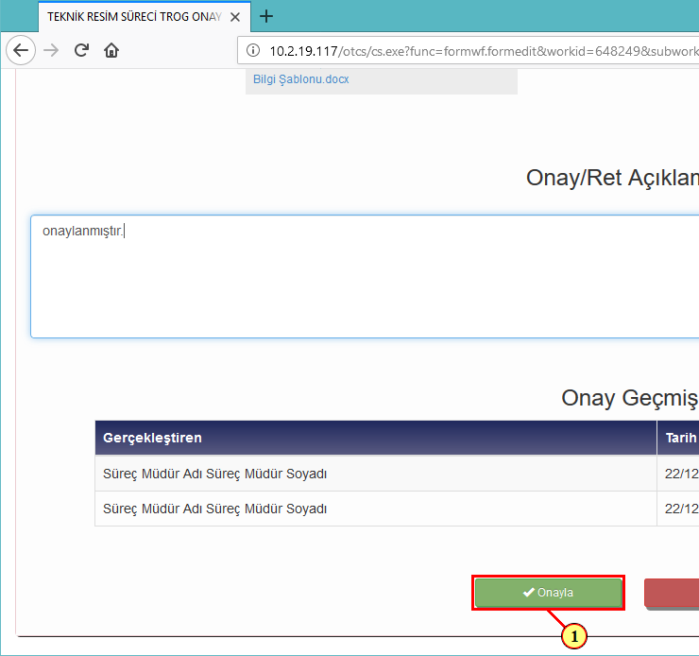
(1)  Onayla öğesine tıklayın.
    - TEKNİK RESİM SÜRECİ TROG ONAY EKRANI - Mozilla Firefox
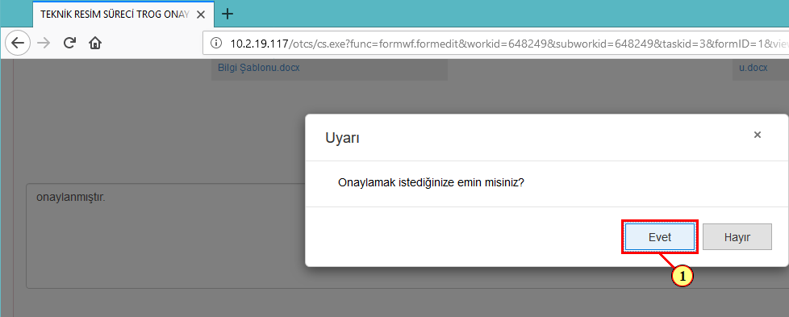
(1) Evet öğesine tıklayın.
    - Görevler Yönet - Mozilla Firefox
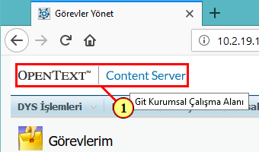
(1) Open Text İçerik Sunucusu öğesine tıklayın.
    - METRO İSTANBUL KURUMSAL ÇALIŞMA ALANI - Mozilla Firefox
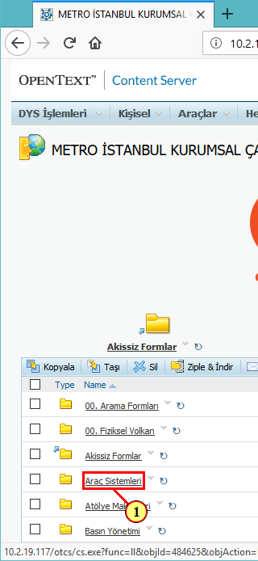
(1) Araç Sistemleri öğesine tıklayın.
    - Araç Sistemleri - Mozilla Firefox
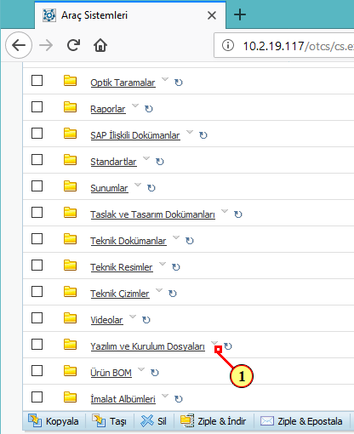
(1) Ekranı istenilen konuma getirmek için fare tekerleğini aşağı döndürün
    - Araç Sistemleri - Mozilla Firefox
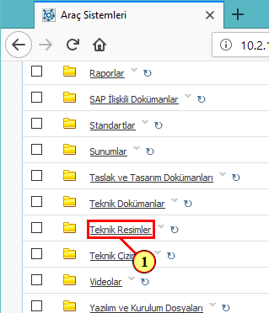
(1) Teknik Resimler öğesine tıklayın.
    - Teknik Resimler - Mozilla Firefox
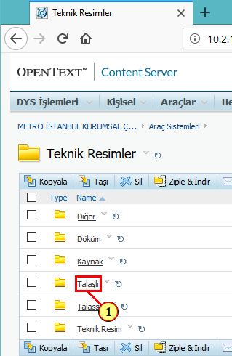
(1) Talaşlı öğesine tıklayın.
    - Talaşlı - Mozilla Firefox
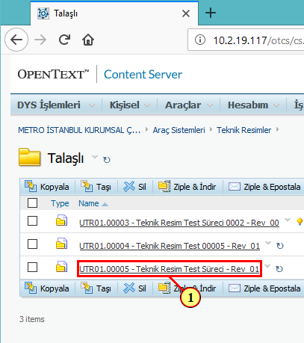
(1) UTR01.00005 - Teknik Resim Test Süreci - Rev_01 öğesine tıklayın.
    - UTR01.00005 - Teknik Resim Test Süreci - Rev_01 - Mozilla Firefox
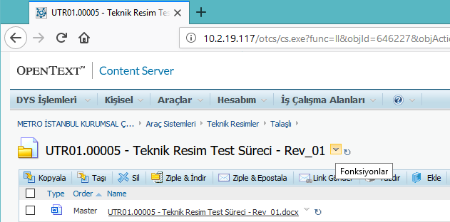
    - UTR01.00005 - Teknik Resim Test Süreci - Rev_01 - Mozilla Firefox
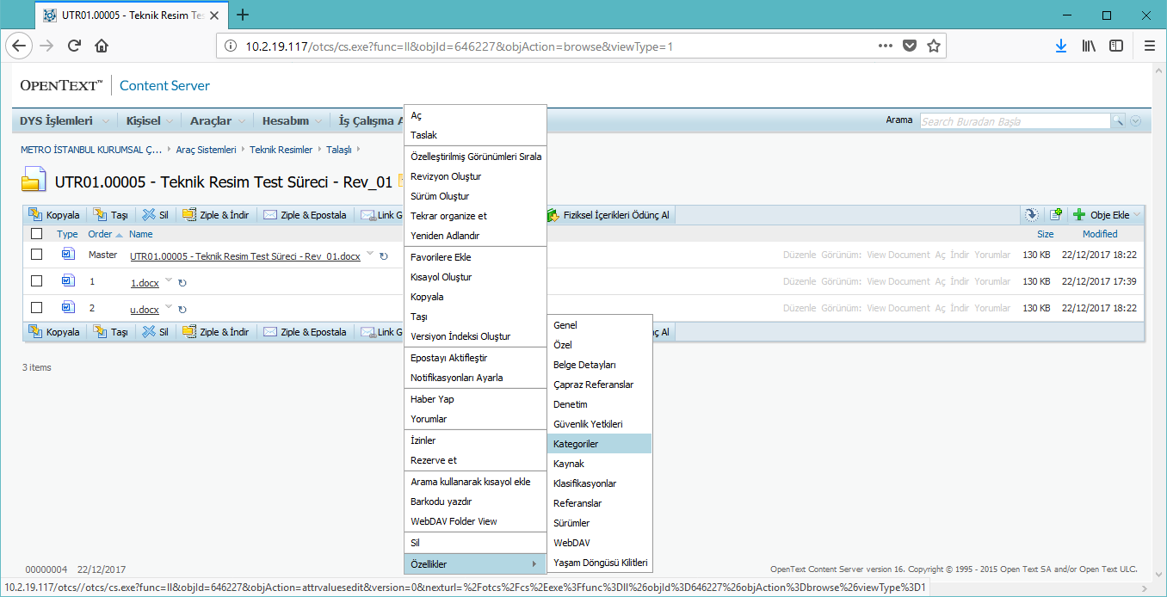

UTR01.00005 - Teknik Resim Test Süreci - Rev_01 - Mozilla Firefox
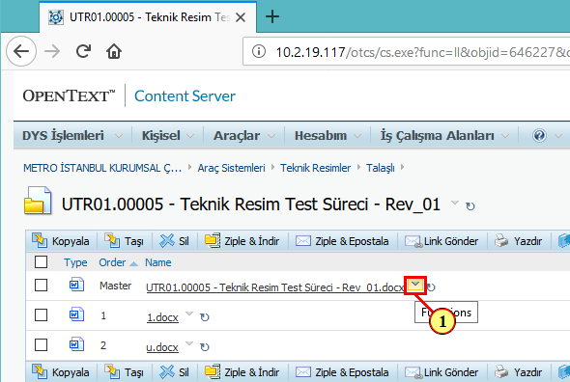
(1) Functions öğesine tıklayın.
    - UTR01.00005 - Teknik Resim Test Süreci - Rev_01 - Mozilla Firefox
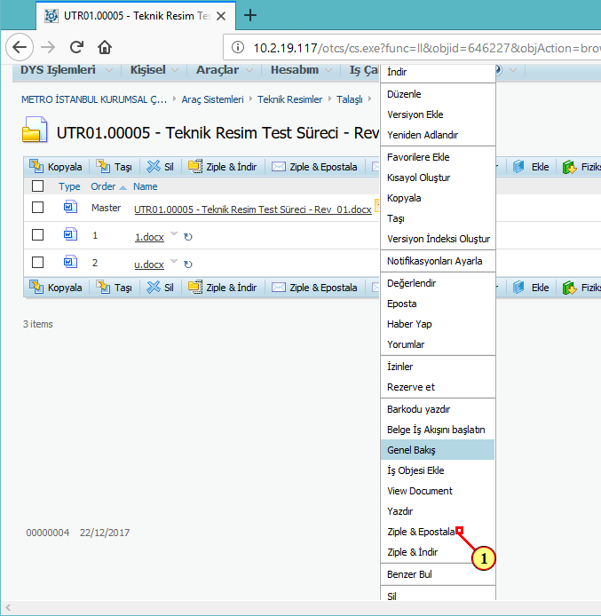
(1) Ekranı istenilen konuma getirmek için fare tekerleğini aşağı döndürün
    - UTR01.00005 - Teknik Resim Test Süreci - Rev_01 - Mozilla Firefox
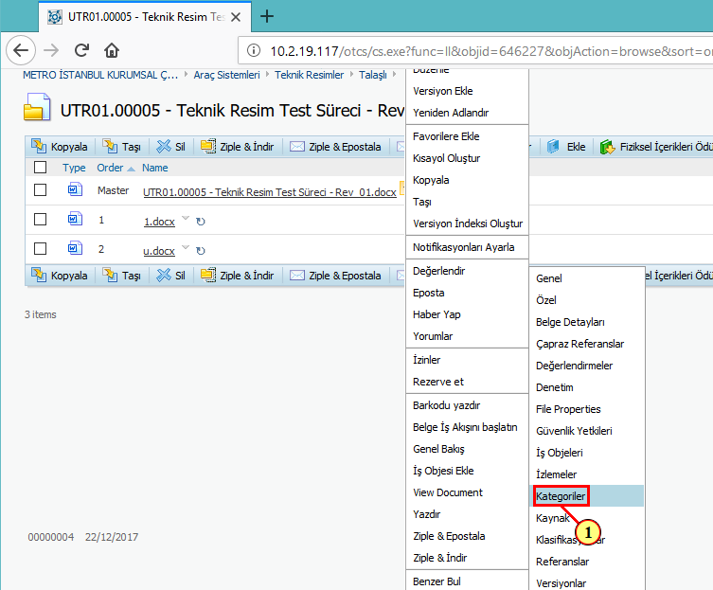
(1) Kategoriler öğesine tıklayın.
    - Doküman Özellikler: UTR01.00005 - Teknik Resim Test Süreci - Rev_01.docx - Mozilla Firefox
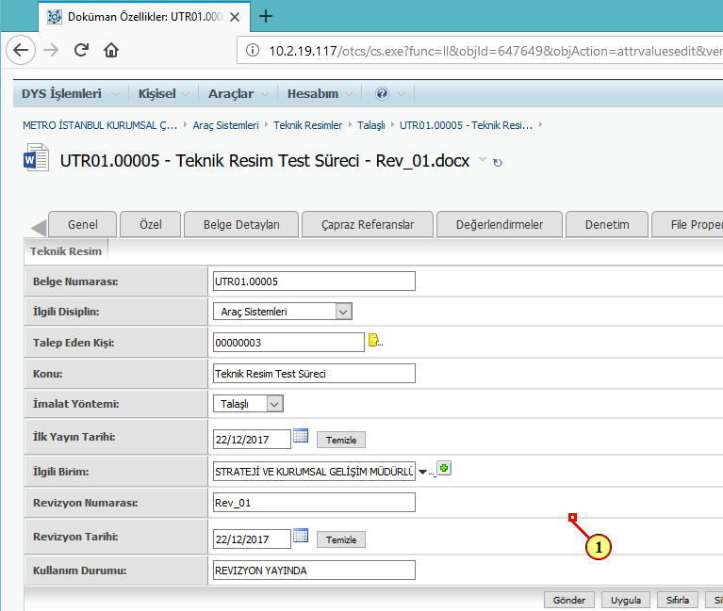
(1) Ekranı istenilen konuma getirmek için fare tekerleğini aşağı döndürün
    - Doküman Özellikler: UTR01.00005 - Teknik Resim Test Süreci - Rev_01.docx - Mozilla Firefox
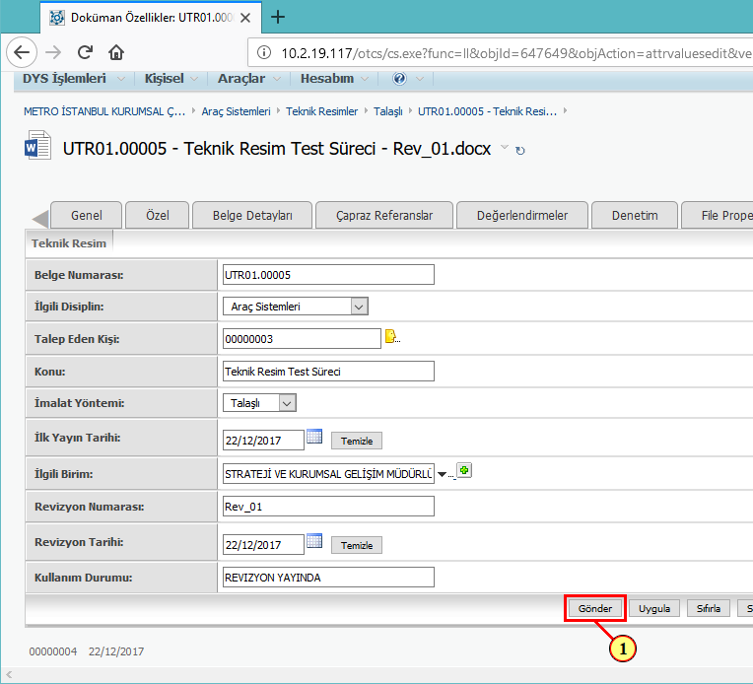
(1) Gönder öğesine tıklayın.
    - UTR01.00005 - Teknik Resim Test Süreci - Rev_01 - Mozilla Firefox
